一、单项选择题 (每小题 2 分，共 20 分)
1——5 A D C C B
6——10 B B A D C

二、填空题 (每空 2 分，共 20 分)
1. (1) 希尔排序
2. (2) e=d
3. (3) 5
4. (4) 15，35，25，45B，75，66，45A，85
5. (5) 1460
6. (6) 18(B),10,35,57,46,29, 18(A),50,60
7. (7) 25
8. (8) s[i]==T[j] (9) i-j+2 (10) 1

三、判断题 (每题 2 分，共 10 分，错误打“×”，正确打“√” )
1. √ 2. × 3. √ 4. × 5. √

四、应用题(本大题有4小题，共 40 分，每小题10分)

1 解：（10分）
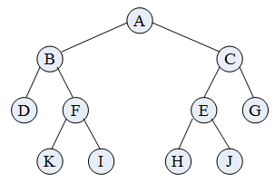 ---------------（5分）

后序遍历的序列为：DKIFB HJEGC A ---------------（3分）
该二叉树是由3棵树转换而来。---------------（2分）只要能答对3棵树即可。

2.解：（10分）
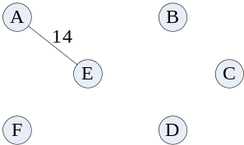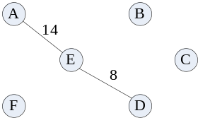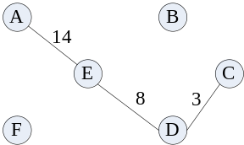
- (2) (3)

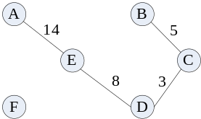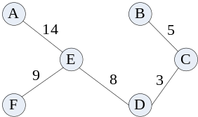
(4) (5)
每个图各占1分，共5分；
最省的总代价为：14+9+8+3+5=39 ---------------（5分）

3.解：（10分）
（1）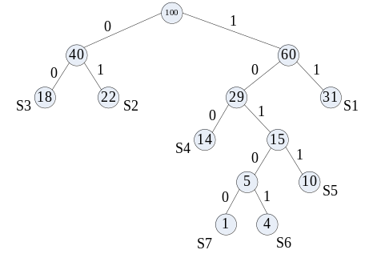 ---------------（5分）
（2）编码如下：---------------（3分）
S1: 11
S2:01
S3:00
S4:100
S5:1011
S6:10101
S7:10100
（3）WPL=( 18+22+31 )*2+14*3+10*4+(1+4)*5=249 ---------------（2分）
注：由于哈夫曼树不唯一，所以由左右子树顺序不同导致的编码不同，是正确的。

4.解：（10分）
(1)
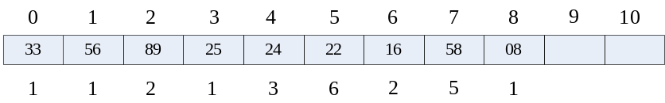---------------（2分）
ASL=(1+1+2+1+3+6+2+5+1)/9=22/9 ---------------（1分）

(2)
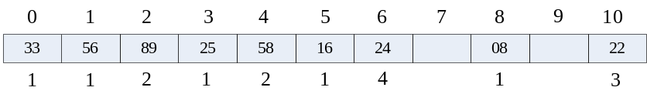---------------（2分）
ASL=(1+1+2+1+1+1+4+1+3)/9=16/9 ---------------（1分）

(3)
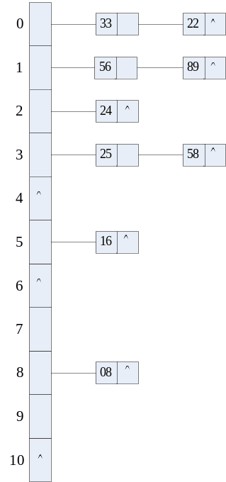---------------（2分）
ASL=(1+1+1+1+1+1+2+2+2)/9=12/9 (或4/3) ---------------（2分）

五、算法填空题(共 10 分，2分/空)
解：（10分）
(1) p = L->next ---------------（2分）
(2) q = q->next ---------------（2分）
(3) s = q->next ---------------（2分）
(4) delete s 或者 free(s) ---------------（2分）
(5) p = p->next ---------------（2分）

